

Генеральному директору

ФГБУ «Институт стандартизации»

Миронову Д.Е.

Нахимовский просп., д. 31,

корп. 2, Москва, 117418

**ОБЩЕСТВО С ОГРАНИЧЕННОЙ ОТВЕТСТВЕННОСТЬЮ**

**«ШИВА НЕТВОРК»**

**(SHIWA NETWORK» LLC)**

Земляной Вал ул, д.50А, стр.2,

пом.1/13. Москва, 109028

**Тел.:** +7 (911) 116 02 49

**E-mail:** shiwanetwork@gmail.com

**ОГРН:** 1237700849187

**ИНН/КПП:** 9709102866/770901001

Исх. от 04.02.2025 № 2025/001

На №_______ от _______________

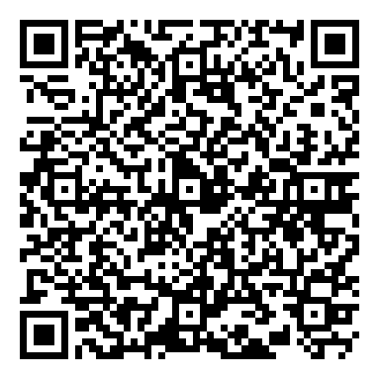

О присвоении четырехзначного буквенного кода

Уважаемый Денис Евгеньевич!

Прошу присвоить четырехзначный буквенный код организации-разработчика конструкторской документации в соответствии с   
ГОСТ Р 2.201– 2023.

Область разработки конструкторских документов – средства радиоэлектронные управления, связи, навигации и вычислительной техники, коды 463, 464, 465, 466, 468, 469.

ООО "Шива Нетворк"

ИНН: 9709102866

КПП: 770901001

Юридический адрес: город Москва, ул Земляной Вал, д. 50а стр. 2, помещ. 1/13

Почтовый адрес: 109028

Адрес электронной почты для направления счета: shiwanetwork@gmail.com

С уважением,

Генеральный директор Миронов В. О.

*Исполнитель:*

*Вячеслав Олегович Миронов*

***Тел.:*** *+7 (911) 116 02 49*

***e-mail:*** *shiwanetwork@gmail.com*